大学生医保缴费及激活“电子医保凭证”流程

大学生医保参保缴费成功需完成两个步骤。第一步缴费，第二步激活“电子医保凭证”。5个工作日左右即可凭“电子医保凭证”享受医保待遇。
一、缴费方式：线上缴费（微信、支付宝）
第一步：通过微信或支付宝搜索并关注“重庆税务”。
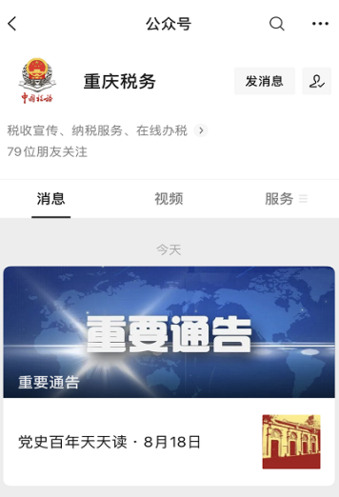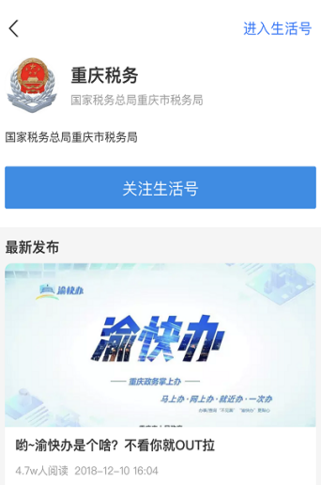
微信 支付宝

第二步：微信点击“网上办税”---“居民医保”。
支付宝点击“电子税局”。
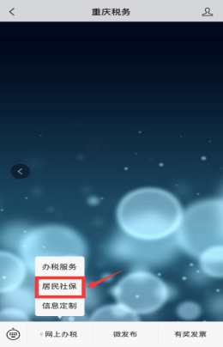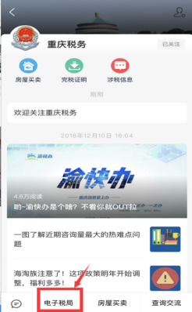
微信 支付宝

第三步：微信选择“社保注册”。支付宝选择“个人办税”。注册登录后，选择“居民社保缴费办理”；
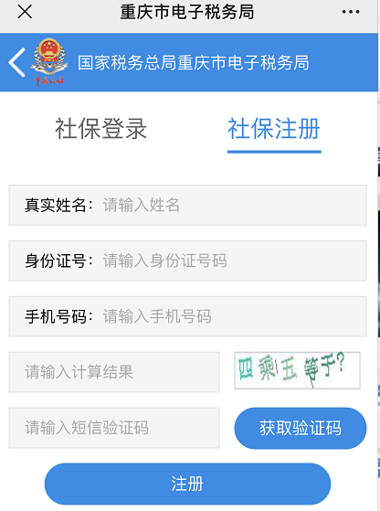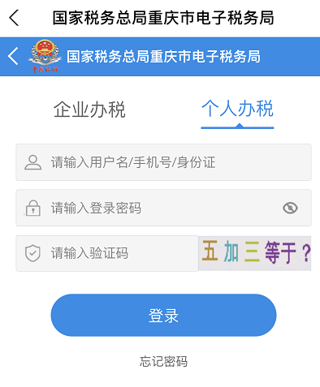
微信 支付宝

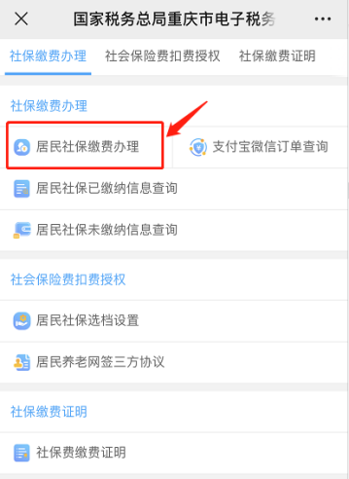

第四步：准确填写基本信息。在“缴费人群”这一栏，一定要选择“大学生”。
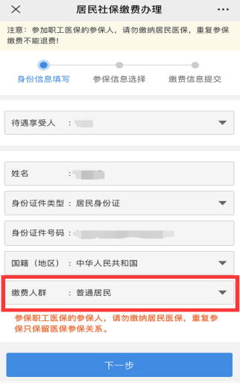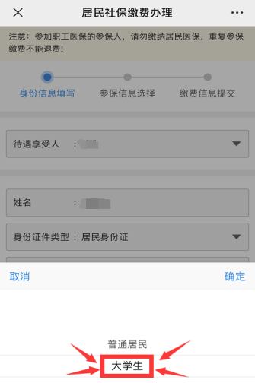

第五步：参保信息选择，系统会默认为第二项“大学生医保”，点击下一步，确认缴费年度：2022年。选择缴费金额，有两档选择：一档280元；二档655元，自愿选择。选好档次后，点“提交”完成缴费。
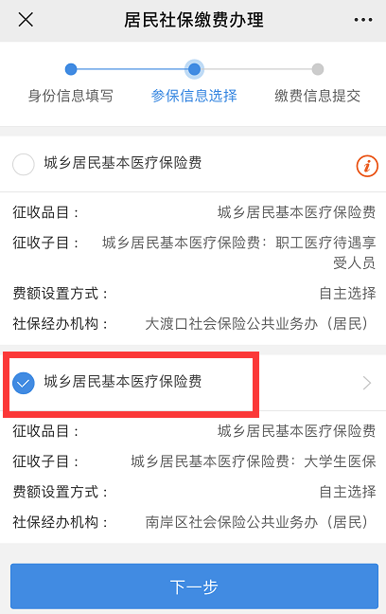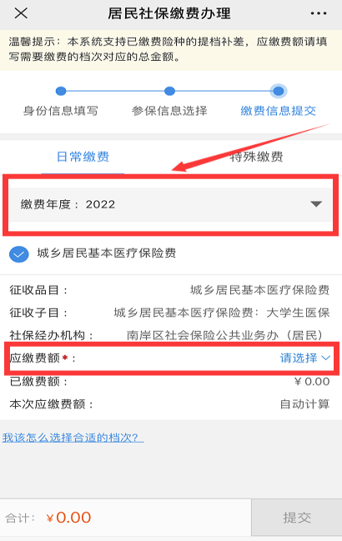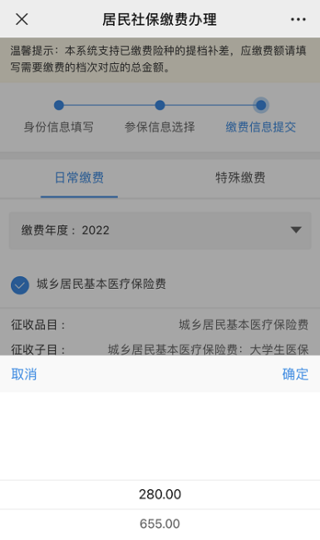

二、激活“电子医保凭证”方法：任选其一，激活成功即可。
方法一：关注微信“重庆市医疗保障局”公众号，点击右下方“电子凭证”去激活，输入支付密码验证身份，选择参保地为“重庆市”，授权激活及进行人脸识别认证。
方法二：支付宝首页搜索“医保电子凭证”，选择医保电子凭证“重庆市”，同意协议并激活，经过刷脸认证后，即可一键领取。
方法三：关注微信“西南大学医院服务号”公众号，点击“健康体检---医保电子凭证”，根据提示激活医保电子凭证。
方法四：下载“国家医保服务平台”APP，先点击“未登录”，再注册账号，之后依次进行实名认证、人脸识别，选择参保地为“重庆市”，最后点击“激活”按钮，设置医保电子凭证密码，完成激活。

